# Hướng dẫn cài đặt agent check_mk trên server windows

## Bước 1: Kết nối tới server windows

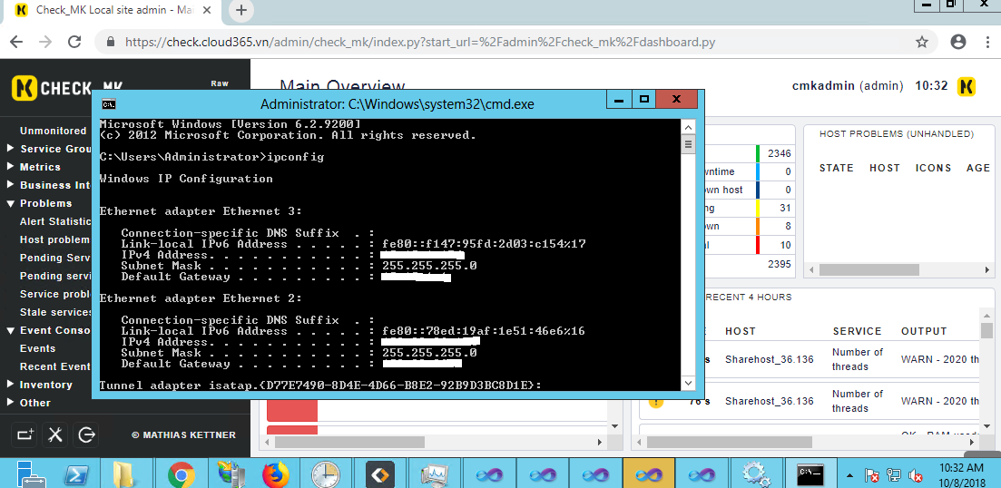

+ Kiểm tra ping thông giữa server check_mk và client windows

## Bước 2: Đẩy agent check_mk về server windows

+ TH chưa có file agent: login vào site admin của check_mk để tải agent về server

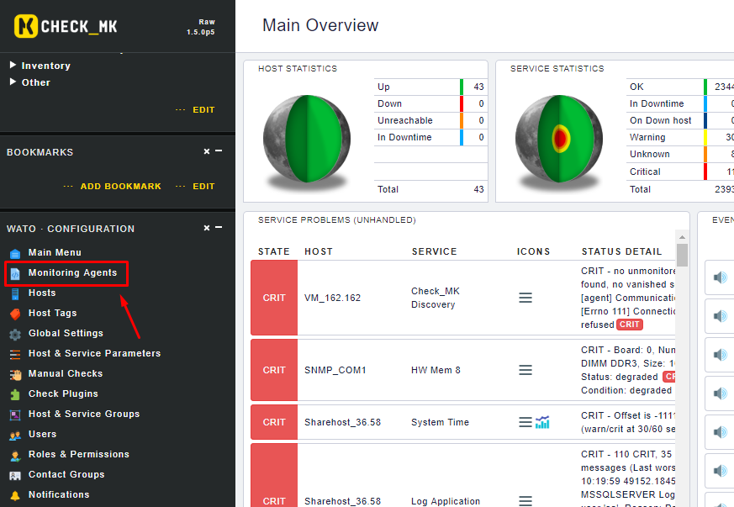

Click vào [check_mk_agent.msi](https://check.cloud365.vn/admin/check_mk/agents/windows/check_mk_agent.msi) để tải file cài đặt về máy

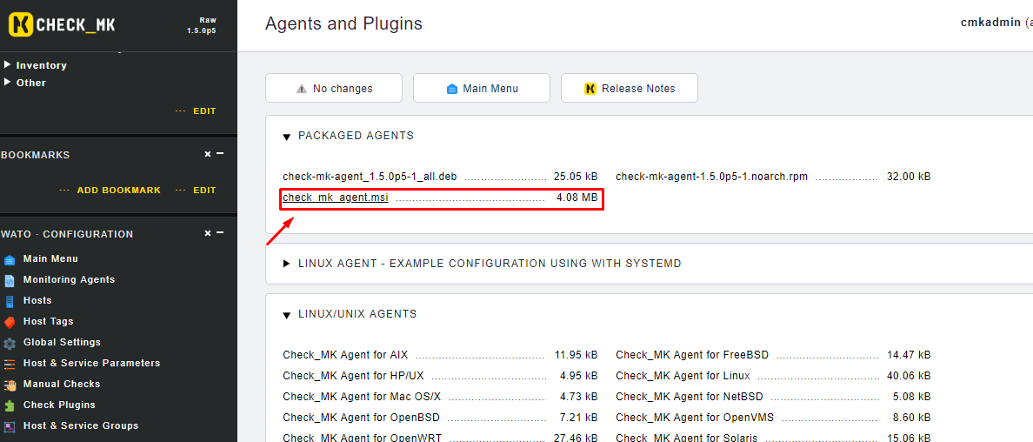

Tải về ok

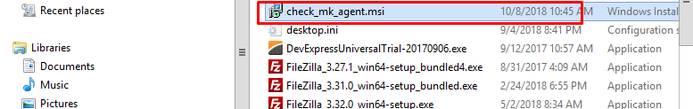

+ TH đã có file cài đặt agent: ftp transfer file đẩy file lên server

## Bước 3: Chạy file cài đặt

Click vào file cài đặt để chạy

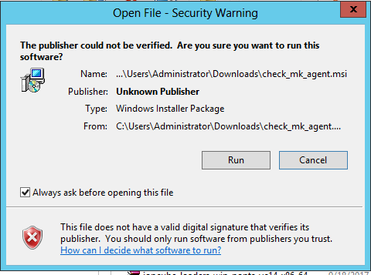

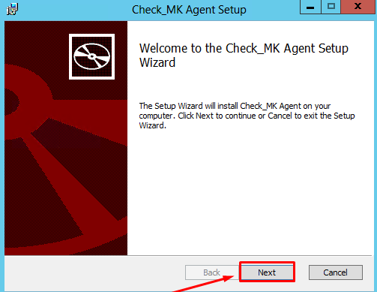

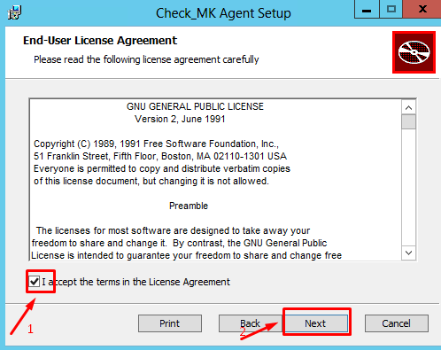

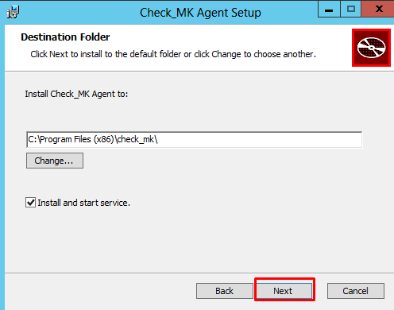

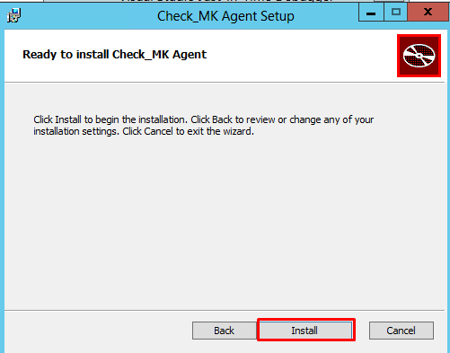

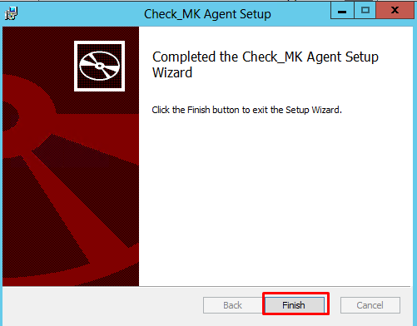

## Bước 4: Kiểm tra trạng thái services agent_checkmk

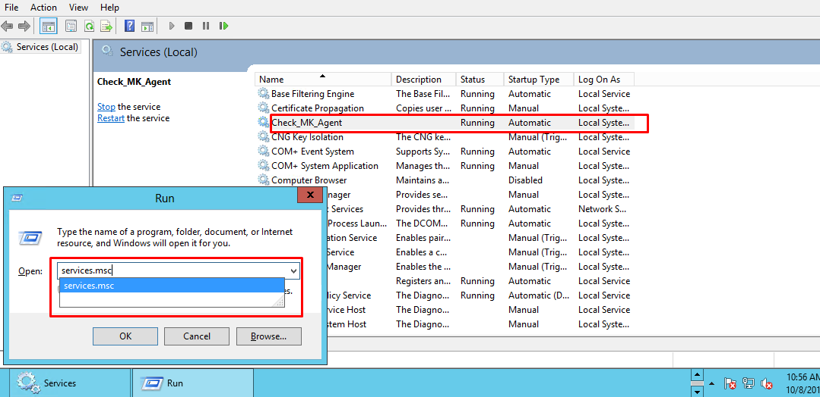

## Bước 5: Add rule mở port 6556 agent_checkMK

+ Run CMD với quyền Administrator

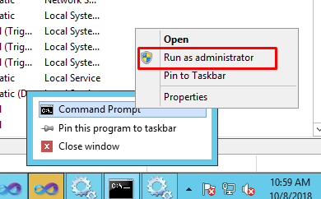

+ Add rule

netsh advfirewall firewall add rule name="Check_MK Agent 6556 IN" dir=in action=allow protocol=TCP localport=6556

netsh advfirewall firewall add rule name="Check_MK Agent 6556 OUT" dir=out action=allow protocol=TCP localport=6556

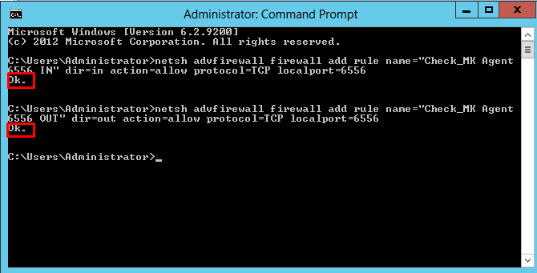

## Bước 6: Restart lại service check_mk agent

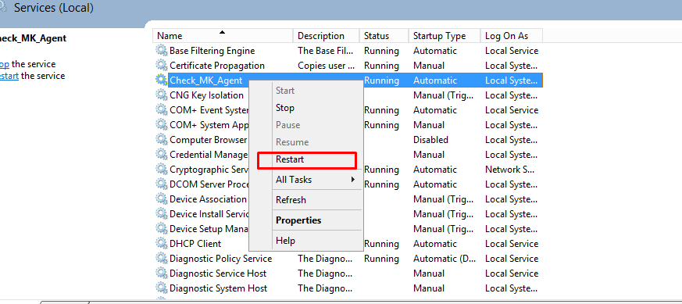

## Bước 7: Thao tác add host mới trên GUI check_mk

Truy cập site admin vào thao tác

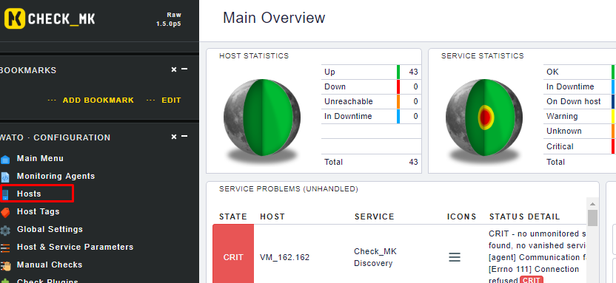

+ Lựa chọn thư mục thích hợp để thêm host mới

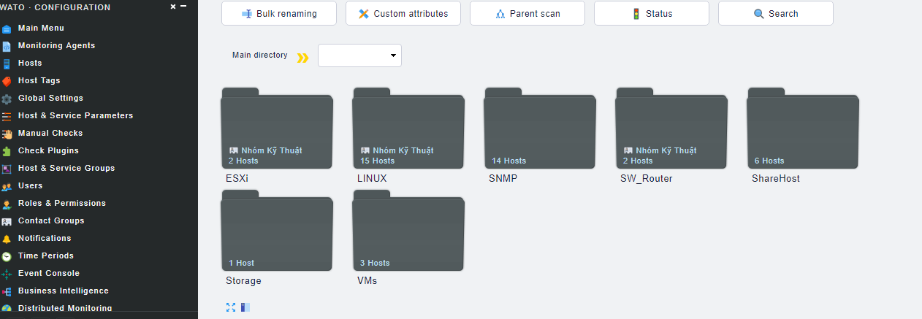

+ Click “New host”

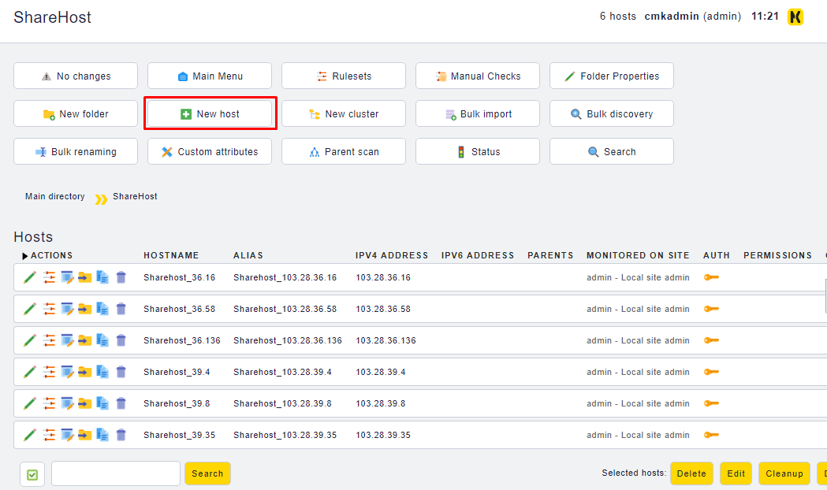

+ Nhập các thông tin Hostname, **Alias, IPv4 Addres**

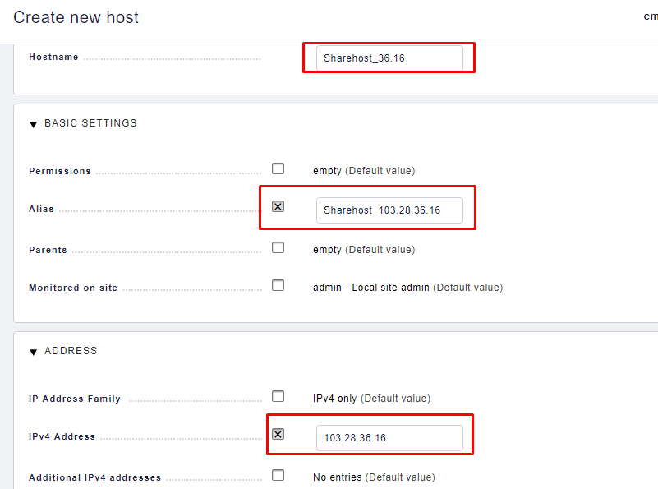

+ Save & Test



+ Server sẽ check agent trên client xem đã cài đặt Ok hay chưa. Kết quả như hình dưới là Ok.

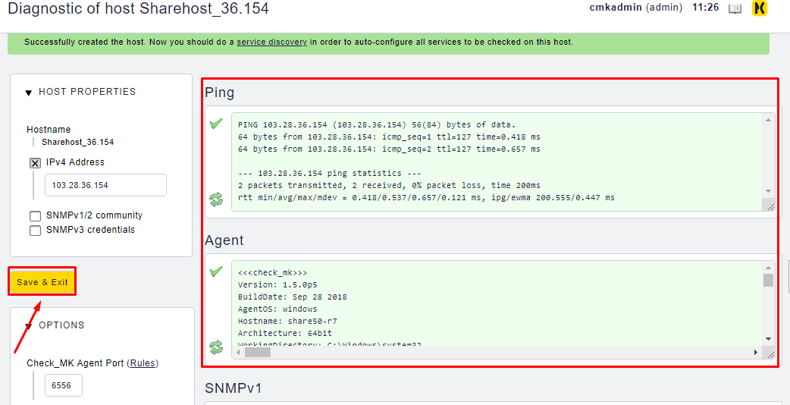

“Save & exit”

Quay trở lại màn hình trước click Save & Finish

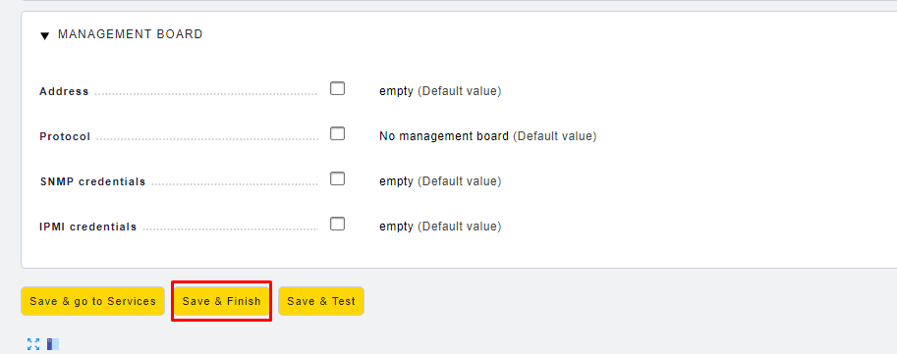

+ Discovery các metric

Host -> Changes -> Active affected

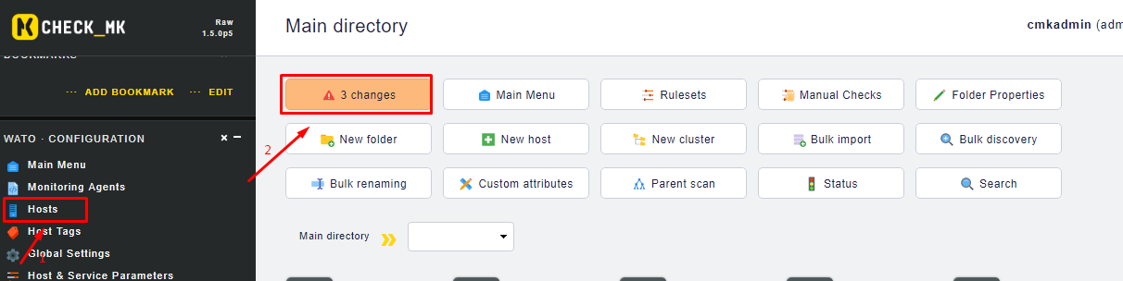

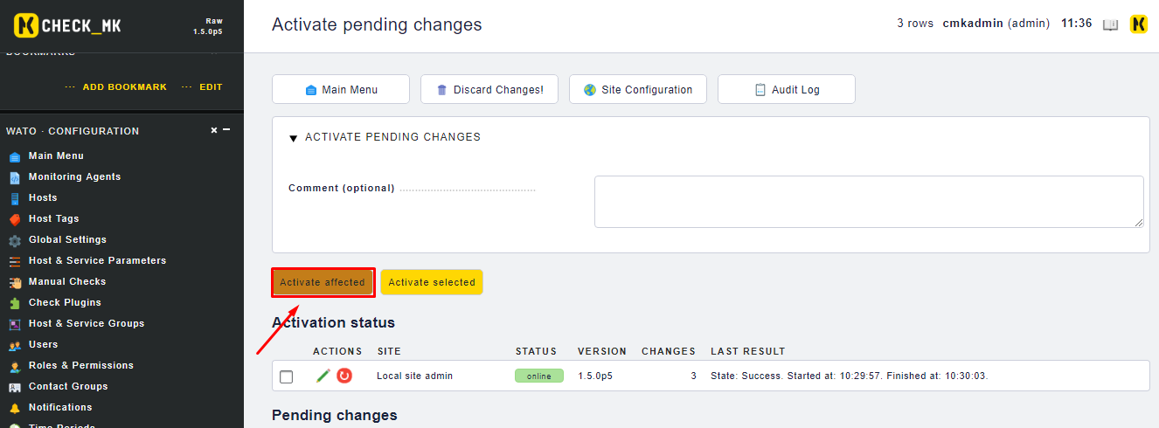

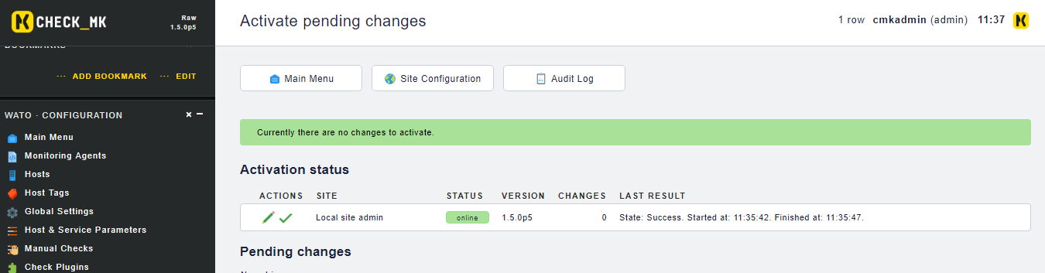

+ Thao tác: Host -> Thư mục -> Discovery -> Add unmonitored & remove vanished services

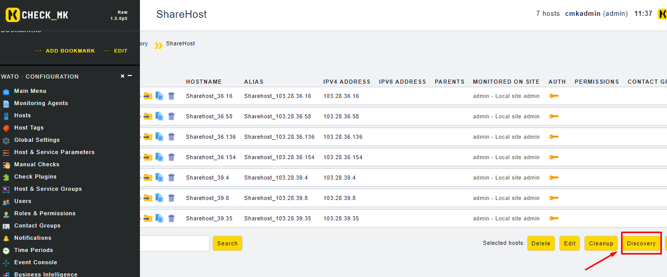

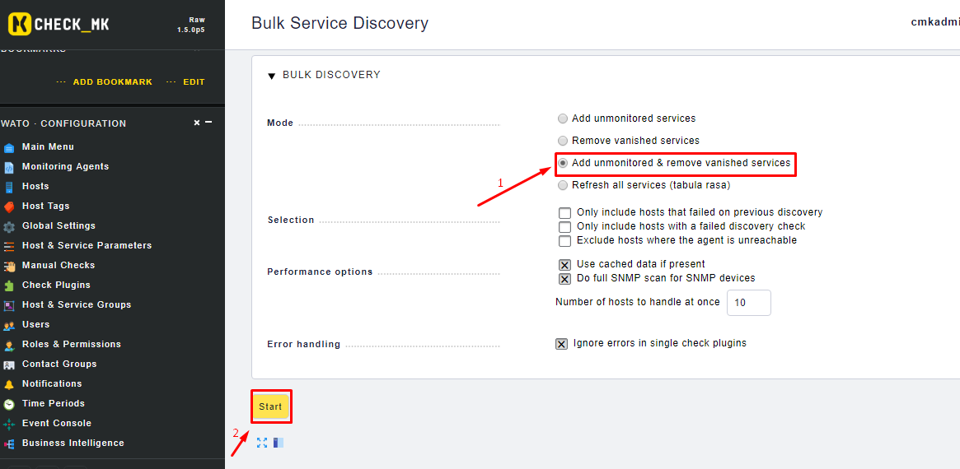

Check_MK discovery tất cả các metric từ phía client

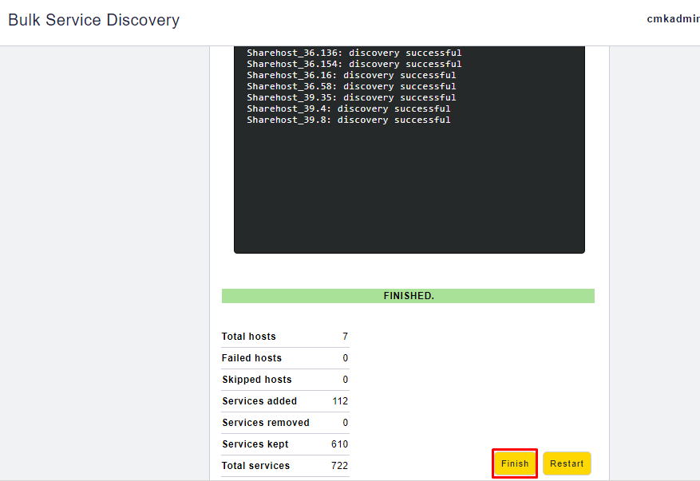

Sau khi discovery sẽ có thay đổi các metric ta phải update lại

Host -> Changes -> Active affected

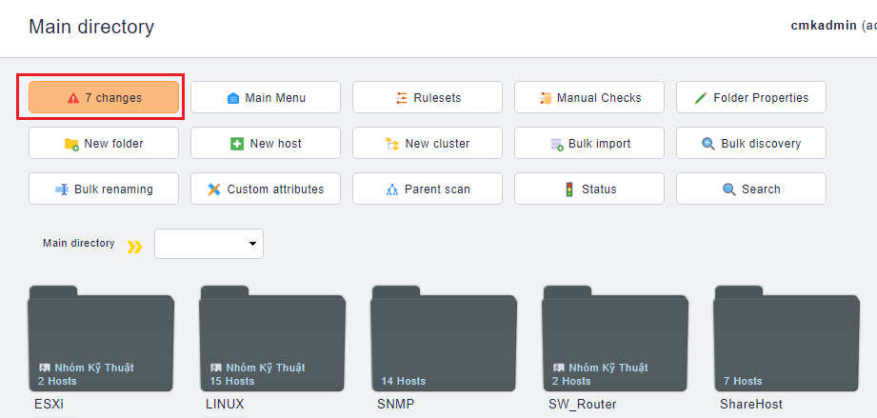

Bước 8: View các thông số monitor

Host -> Thư mục -> Click vào host vừa mới them

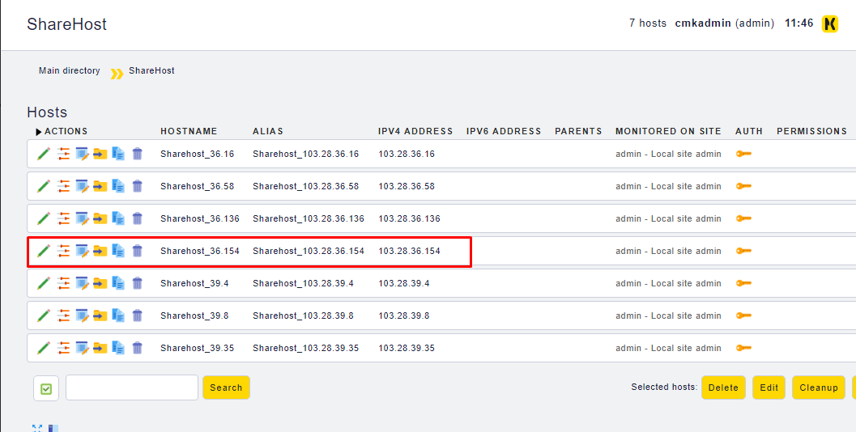

Lựa chọn “Status”

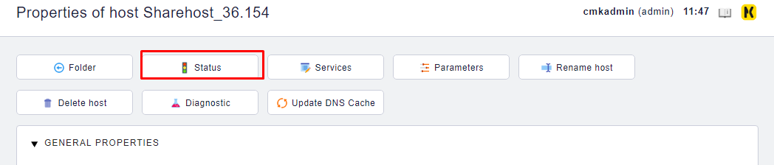Monitor ở mục “Service”

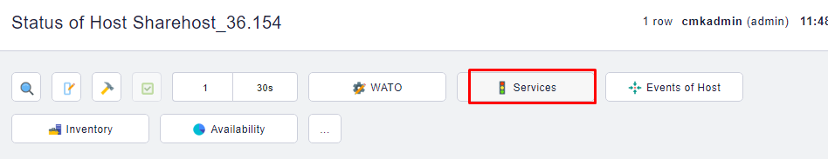

Hiển thị đầy đủ thông tin monitor

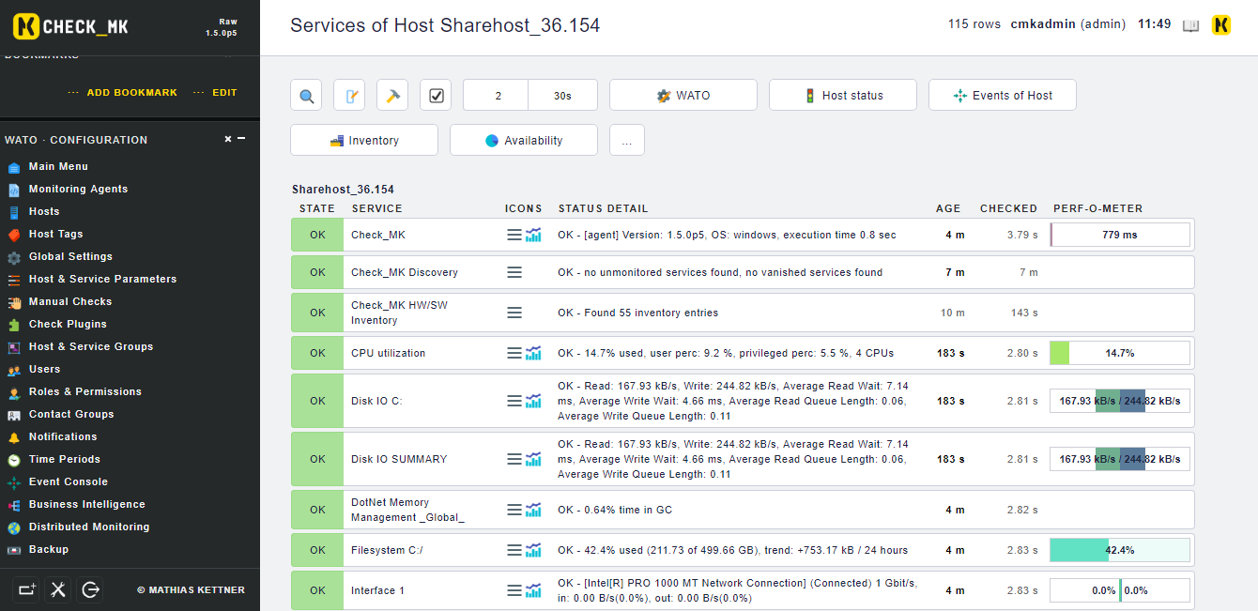

# Hướng dẫn cài đặt agent check_mk trên server linux Centos

## Bước 1: Login vào server và tải script cài đặt

wget <https://gist.githubusercontent.com/congto/68299296ba969cdd1ad247ded24dd2d1/raw/d8498500bd8d90c58ece7d024d8fa71bf913f94b/nh_check_mk_client.sh>

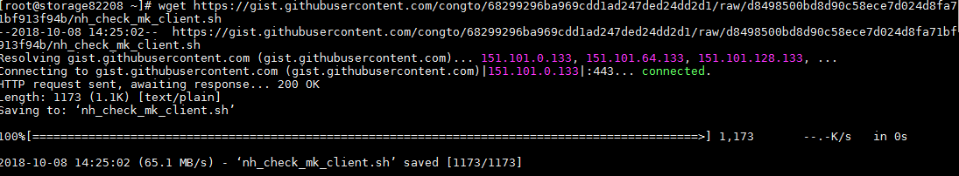

## Bước 2: Chỉnh sửa một số thông tin trong script

Chỉnh sửa IP của check_mk server và tham số version cài đặt

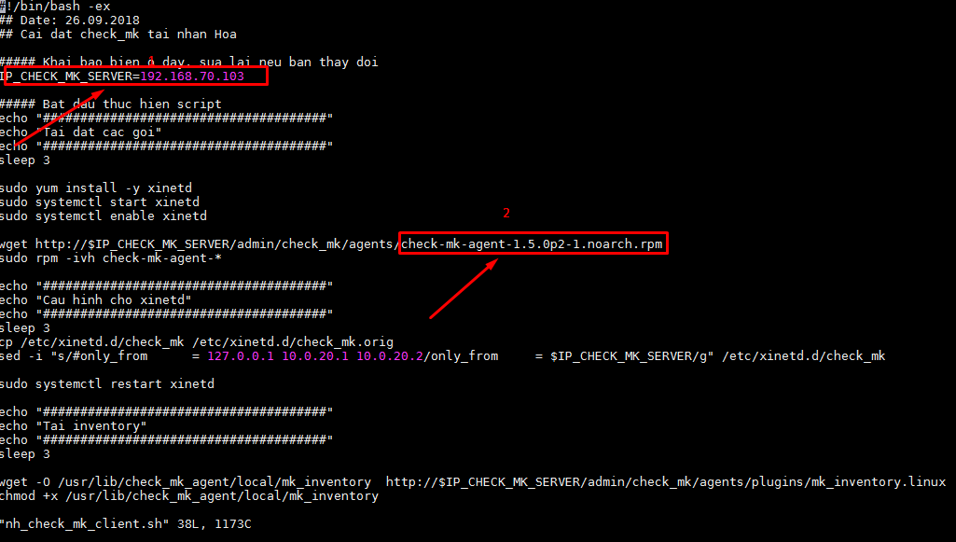

Phần thông tin agent (2) chỉnh sửa đúng giống với trên server.

Kiểm tra thông tin version: Monitoring -> Xem ở phần Packaged agent

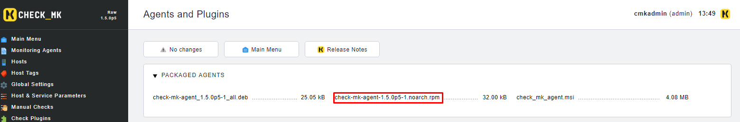

## Bước 3: Chạy script cài đặt

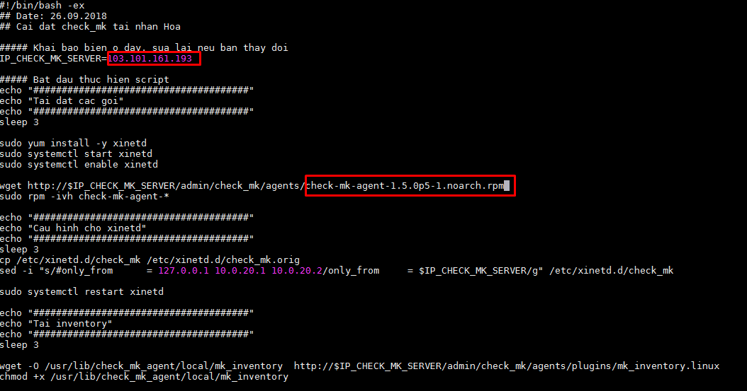

bash nh_check_mk_client.sh

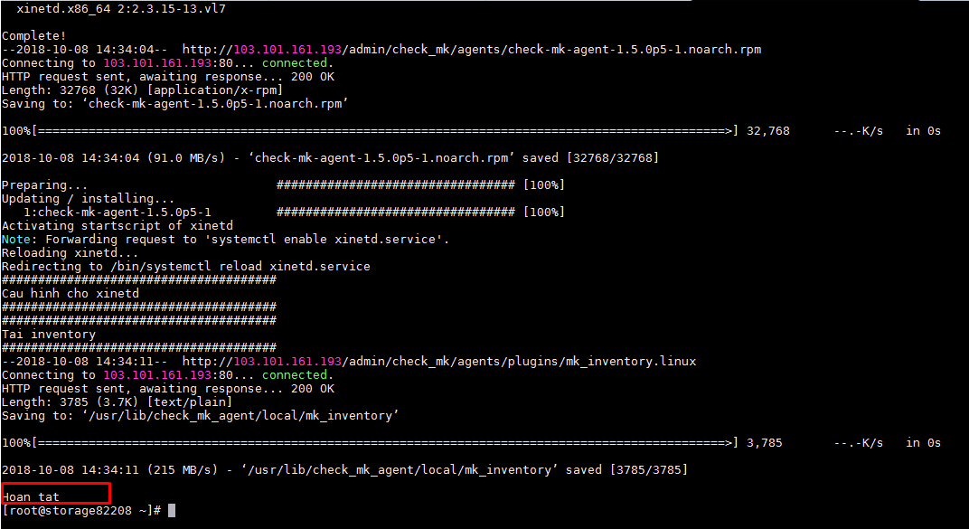

Kiểm tra trạng thái service

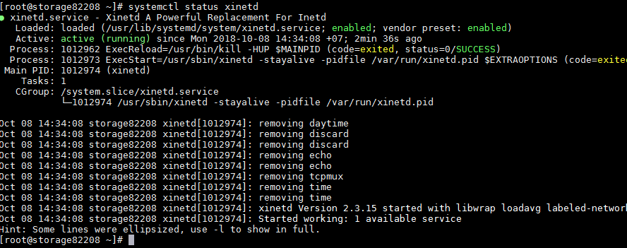

## Bước 4: Check port 6556

ss -lan | grep 6556

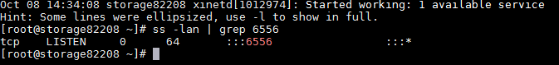

## Bước 5: Add host trên GUI check_mk

Thực hiện giống bước 7 phần hướng dẫn add host windows

## Bước 6: Check 1 số metric đang pending

